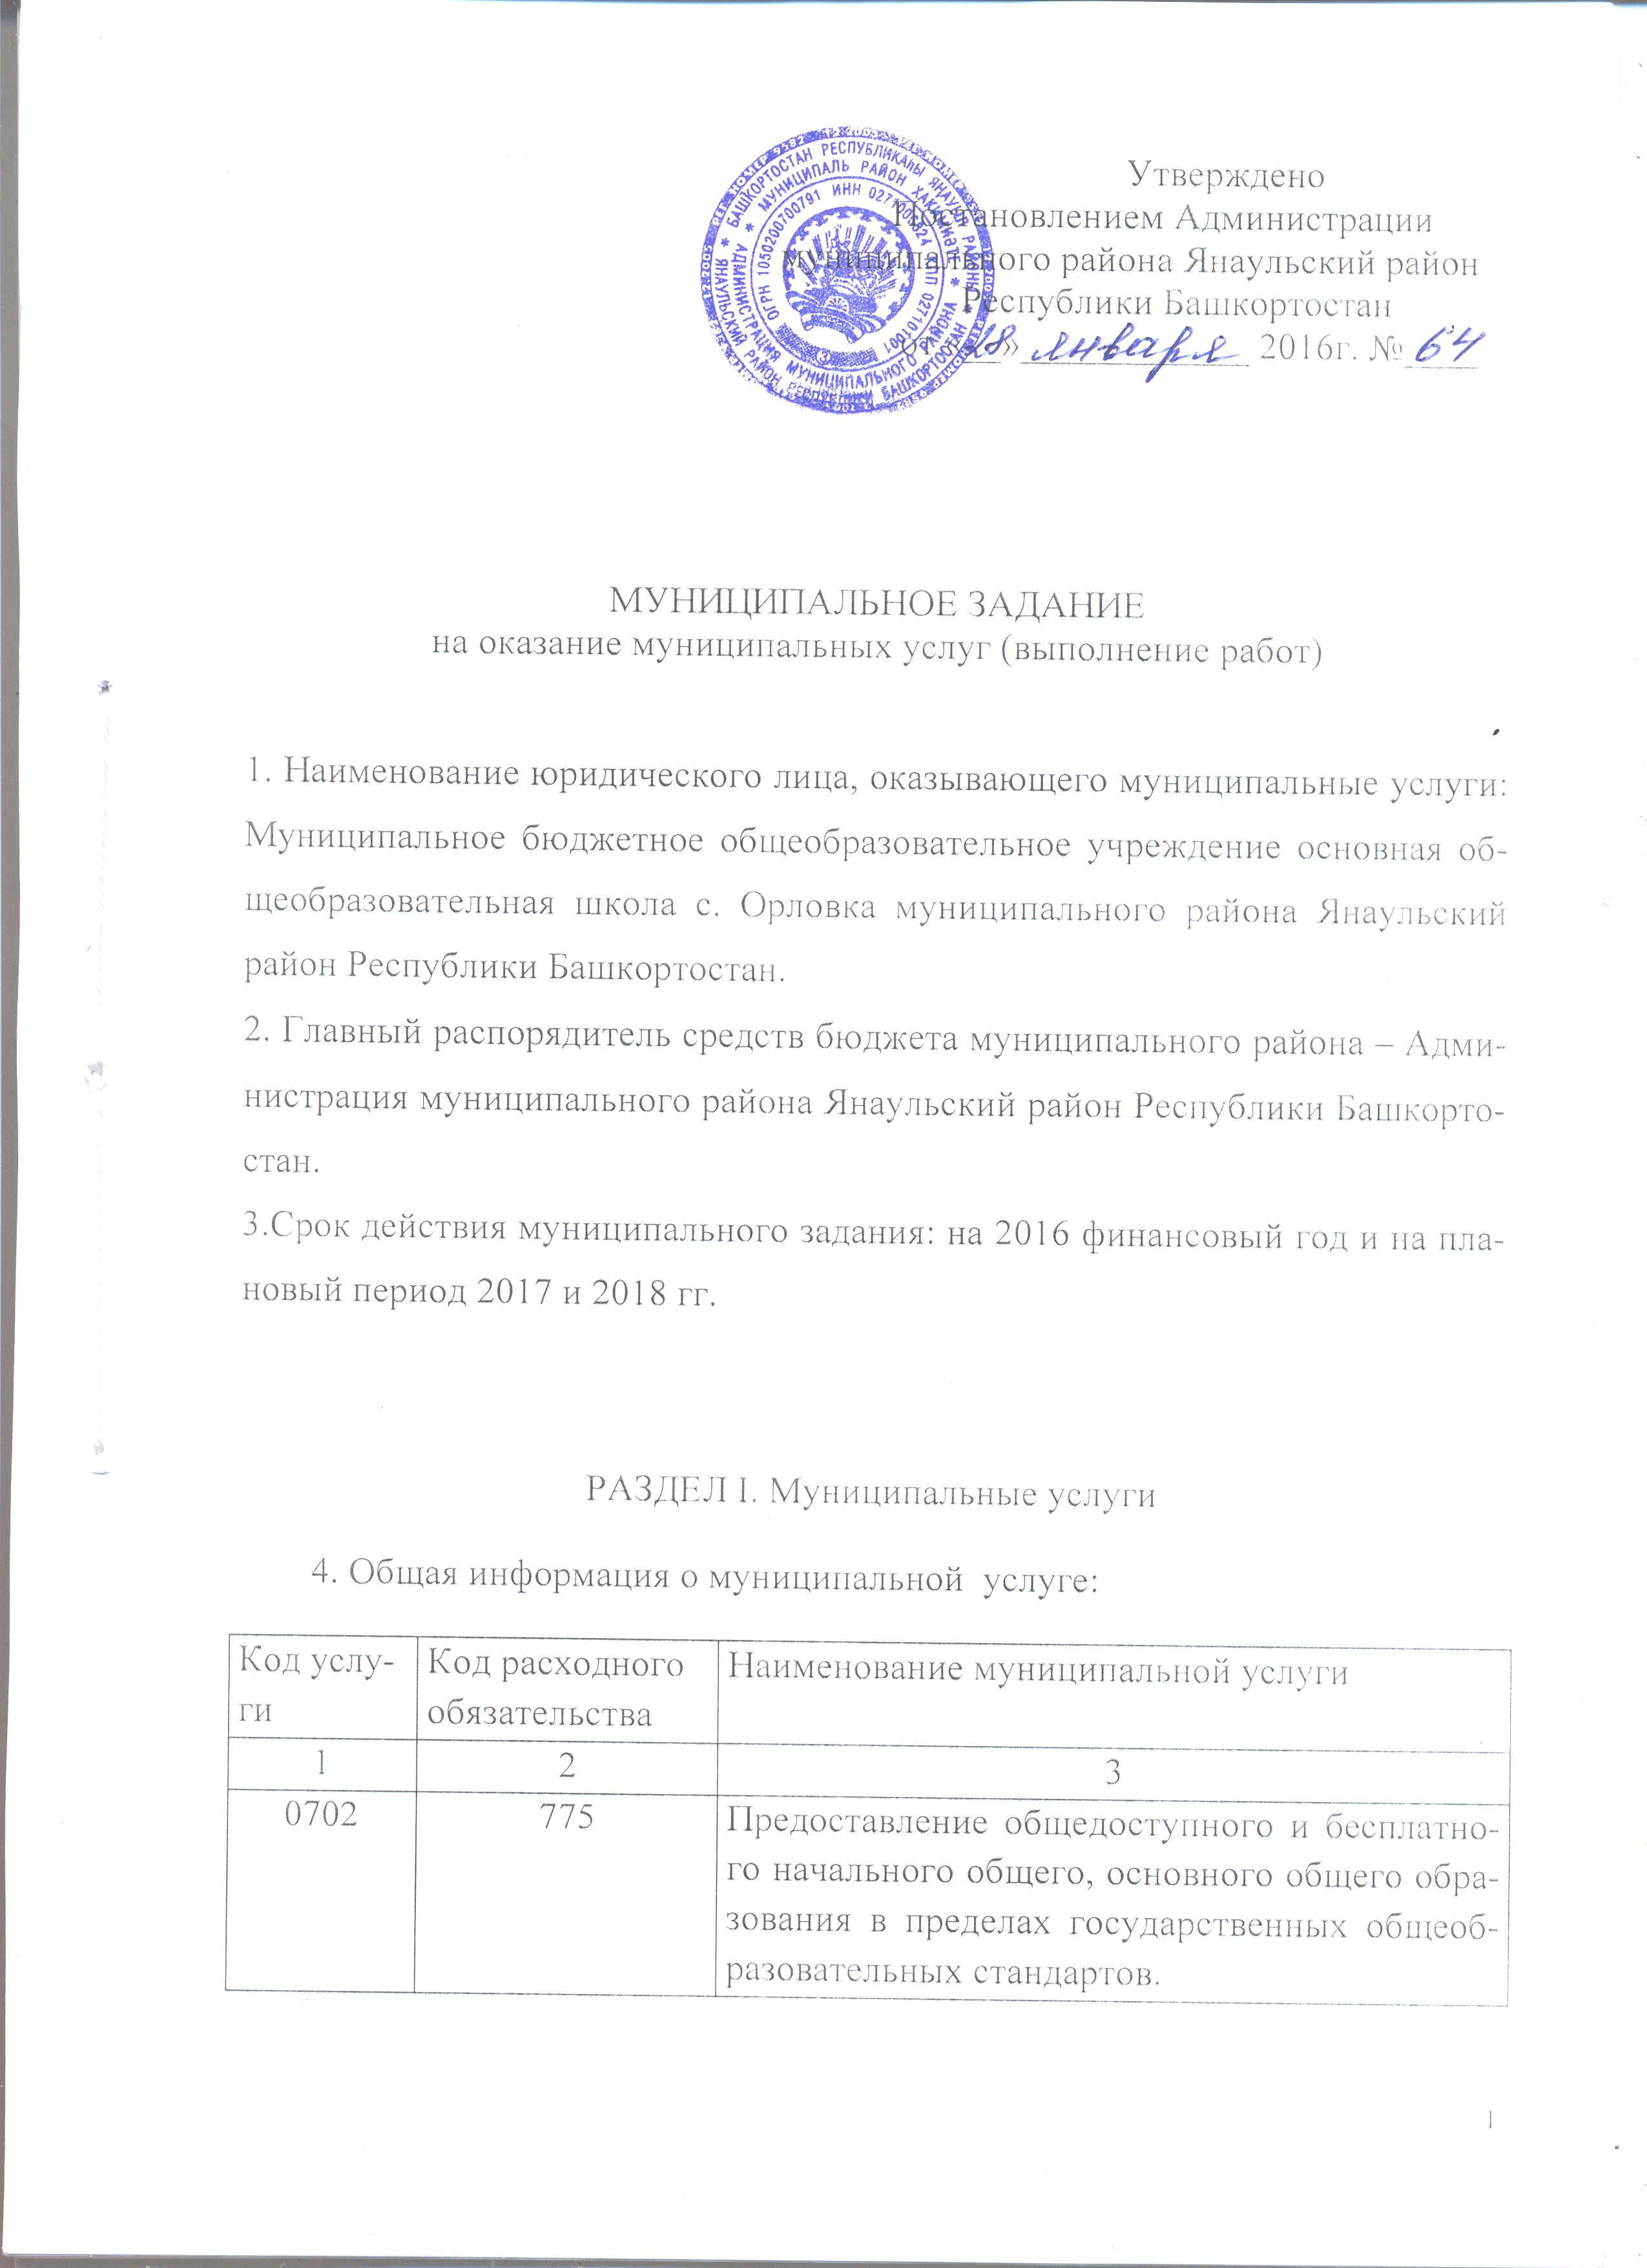
5. Потребители муниципальной услуги:

Наименование категории потребителей | Основа предоставления (бесплатная, частично платная, платная) | Прогнозное количество потребителей | Количество потребителей, которым возможно оказать услугу (максимальная мощность юридического лица)
1 | 2 | 3 | 4
- Обучающиеся 1 – 11 классов, дети в возрасте от 6 лет 6 месяцев до 18 лет | бесплатная | 2016- 71  2017- 73  2018- 73 | 192

6. Нормативные затраты и предельные цены (тарифы) на оплату муниципальных услуг:

Единица измерения | Муниципальные услуги, оказываемые на бесплатной основе |  | Муниципальные услуги, оказываемые на частично платной и платной основе
 | Нормативные затраты (руб.) | Реквизиты муниципального правового акта, устанавливающего порядок определения нормативных затрат | Цена (тариф) (руб.) | Реквизиты муниципального правового акта, устанавливающего порядок определения цен (тарифов) и (или) устанавливающего цены (тарифы)
1 | 2 | 3 | 4 | 5
Руб. | 2015- 5972856  2016- 6137875  2017- 6210809 | Решение Совета  муниципального района Янаульский район Республики Башкортостан от 17.12.2015 №652/34 «О бюджете муниципального района Янаульский район Республики Башкортостан на 2016 год и на плановый период 2017 и 2018 годов»

7. Объем оказываемой муниципальной услуги:

 | Наименование показателя | Единица измерения | Планируемые объемы оказания муниципальной услуги |  | Источник информации о фактическом значении показателя
 |  |  | на бесплатной основе (за счет средств бюджета) | на платной и частично платной основе
1 | 2 | 3 | 4 | 5 | 6
В натуральном выражении | Численность обучающихся, получающих начальное общее, основное общее образование | Чел | 2016- 71  2017- 73  2018- 73 | - | ОШ-2
В стоимостном выражении | Стоимость затрат на оказание муниципальной услуги по получению начального общего, основного общего образования на одного обучающегося в год | Руб | 2016- 84125  2017- 84080  2018-85080 |  | Решение Совета  муниципального района Янаульский район Республики Башкортостан от 17.12.2015 №652/34 «О бюджете муниципального района Янаульский район Республики Башкортостан на 2016 год и на плановый период 2017 и 2018 годов»
 | Итого в стоимостном выражении (расчетно-нормативные затраты на оказание муниципальной услуги) | руб | 2016- 5972856  2017- 6137875  2018- 6210809

8. Показатели, характеризующие качество муниципальной услуги.

8.1 Наименование и реквизиты муниципального правового акта, утвердившего стандарт качества предоставления муниципальной услуги.
Постановление Администрации муниципального района Янаульский район Республики Башкортостан от 06.05.2013 №729 «Об утверждении Стандартов качества предоставления муниципальных услуг в области образования на территории муниципального района Янаульский район Республики Башкортостан».
Постановление Администрации муниципального района Янаульский район Республики Башкортостан от 30.12.2014 № 1951 «Об утверждении Административного регламента предоставления муниципальной услуги «Предоставление информации об организации общедоступного и бесплатного дошкольного, начального общего, основного общего, среднего общего образования, а также дополнительного образования детей в образовательных организациях муниципального района Янаульский район».
Постановление Администрации муниципального района Янаульский район Республики Башкортостан от 30.12.2014 № 1953 «Об утверждении Административного регламента предоставления муниципальной услуги «Предоставление информации о текущей успеваемости обучающегося, ведение электронного дневника и электронного журнала успеваемости».
Постановление Администрации муниципального района Янаульский район Республики Башкортостан от 30.12.2014 № 1955 «Об утверждении Административного регламента предоставления муниципальной услуги «Предоставление информации о порядке проведения государственной итоговой аттестации по образовательным программам основного общего и среднего общего образования».

8.2. Показатели качества оказываемой муниципальной услуги:

Наименование показателя | Единица измерения | Методика расчета | Значение показателя | Источник информации о фактическом значении показателя
1 | 2 | 3 | 4 | 5
1. Удовлетворенность населения качеством образовательных услуг | % | (кол-во положительных ответов : общее кол-во опрошенных) * 100% | 100% | Результаты анкетирования
2. Укомплектованность педагогическими кадрами | % | (фактическое кол-во педкадров : кол-во педкадров по штатному расписанию) * 100% | 100% | Статистический отчет учреждения
3.Полнота реализации образовательных программ | % | Показатель успеваемости обучающихся ОУ | 100% | Статистический отчет учреждения, журналы классов
4. Качество обучения | % | Количество обучающихся на «4» и «5»/общее количество обучающихся | 45% | Статистический отчет учреждения, журналы классов
5. Поступаемость выпускников в вузы | % | Количество выпускников, поступивших в вузы/ общее количество выпускников | 23% | Справки подтверждения вузов
6. Количество второгодников и отсев обучающихся по неуспеваемости | % | Количество второгодников и неуспевающих/общее количество обучающихся | 1% | Статистический отчет учреждения, журналы классов

9. Порядок оказания муниципальной услуги.

Муниципальная услуга оказывается на базе Муниципального бюджетного общеобразовательного учреждения основная общеобразовательная школа с. Орловка муниципального района Янаульский район Республики Башкортостан.
Адрес осуществления образовательной деятельности: 452807, Республика Башкортостан, Янаульский район, с. Орловка, ул. Центральная, 31.
Учреждение имеет лицензию на право ведения образовательной деятельности серия 02Л01 № 0000926 от 23 июля 2013 года (срок действия: бессрочно) и свидетельство о государственной аккредитации рег.№ 0068 от 19 мая 2011 года. Срок действия до 19 мая 2023 года.
Лицо, ответственное за организацию оказания муниципальной услуги – Хабибулин Василий Атнабаевич - директор МБОУ ООШ с. Орловка, контактный телефон 8(34760)33-1-43, e-mail: OrlovkaSh@mail.ru
9.1. Муниципальные правовые акты об утверждении стандарта качества и административного регламента предоставления муниципальной услуги.
- Постановление Администрации муниципального района Янаульский район Республики Башкортостан от 06.05.2013 №729 «Об утверждении Стандартов качества предоставления муниципальных услуг в области образования на территории муниципального района Янаульский район Республики Башкортостан.
- Постановление Администрации муниципального района Янаульский район Республики Башкортостан от 30.12.2014 № 1951 «Об утверждении Административного регламента предоставления муниципальной услуги «Предоставление информации об организации общедоступного и бесплатного дошкольного, начального общего, основного общего, среднего общего образования, а также дополнительного образования детей в образовательных организациях муниципального района Янаульский район».
- Постановление Администрации муниципального района Янаульский район Республики Башкортостан от 30.12.2014 № 1953 «Об утверждении Административного регламента предоставления муниципальной услуги «Предоставление информации о текущей успеваемости обучающегося, ведение электронного дневника и электронного журнала успеваемости».
- Постановление Администрации муниципального района Янаульский район Республики Башкортостан от 30.12.2014 № 1955 «Об утверждении Административного регламента предоставления муниципальной услуги «Предоставление информации о порядке проведения государственной итоговой аттестации по образовательным программам основного общего и среднего общего образования».

9.2. Основные процедуры оказания муниципальной услуги:

Согласно Федерального Закона от 29.12.2012 № 273 «Об образовании в Российской Федерации» и Закона Республики Башкортостан от 01.07.2013 № 696-3 «Об образовании в Республике Башкортостан», Постановления Правительства Российской Федерации от 19 марта 2001 № 196 «Об утверждении Типового положения об общеобразовательном учреждении», обучения детей по программам общеобразовательной подготовки, рекомендованными министерством образования и науки Российской Федерации, Министерством образования Республики Башкортостан
- начальное общее образование (нормативный срок освоения – 4 года) обеспечивает воспитание и развитие обучающихся, овладение ими чтением, письмом, счетом, основными умениями и навыками учебной деятельности, элементами теоретического мышления, простейшими навыками самоконтроля учебных действий, культурой поведения и речи, основам и личной гигиены и здорового образа жизни;
- основное общее образование (нормативный срок освоения – 5 лет) обеспечивает освоение обучающимися общеобразовательных программ основного общего образования, условия становления и формирования личности обучающегося, интересов и способности к социальному самоопределению.

9.3. Порядок информирования потенциальных потребителей оказываемой муниципальной услуги:

Способ информирования | Состав размещаемой (доводимой) информации | Частота обновления информации
1 | 2 | 3
1. Сайт МБОУ ООШ с. Орловка | Информация о результатах контроля выполнения муниципального задания | По мере необходимости
2. Образовательный портал МБОУ ООШ с. Орловка | Информация о результатах контроля выполнения муниципального задания | По мере необходимости
3.Информационные стенды | Информация о результатах контроля выполнения муниципального задания | По мере необходимости
4. Родительские собрания | Информация о результатах контроля выполнения муниципального задания | 1 раз в четверть
5. Средства массовой информации | Информация о результатах контроля выполнения муниципального задания | По мере необходимости
6. Публичный доклад | Информация о деятельности ОУ за отчетный период | 1 раз в год

9.4. Основания для приостановления или отказа от исполнения муниципального задания:

Основание для приостановления | Пункт, часть, статья, реквизиты нормативного правового акта
1 | 2
Реорганизация ОУ | Ст. 22 Федеральный Закон Российской Федерации от 29.12.2012 №273-ФЗ «Об образовании в Российской Федерации»; Устав Муниципального бюджетного общеобразовательного учреждения основная общеобразовательная школа с. Орловка муниципального района Янаульский район Республики Башкортостан, утвержденный постановлением Администрации муниципального района Янаульский район Республики Башкортостан от 21.08.2015 №867
Ликвидация ОУ | Ст. 22 Федеральный Закон Российской Федерации от 29.12.2012 №273-ФЗ «Об образовании в российской Федерации»; Устав Муниципального бюджетного общеобразовательного учреждения основная общеобразовательная школа с. Орловка муниципального района Янаульский район Республики Башкортостан, утвержденный постановлением Администрации муниципального района Янаульский район Республики Башкортостан от 21.08.2015 №867
Окончание срока действия лицензии | Лицензия на право ведения образовательной деятельности серия 02Л01 № 0000926 от 23 июля 2013 года. Срок действия: бессрочно
Окончание срока действия государственной аккредитации и дальнейшего препятствия получения | Свидетельство о государственной аккредитации на образовательную деятельность рег.№ 0068 от 19 мая 2011 года. Срок действия до 19 мая 2023 года.

9.5. Требования к квалификации и опыту персонала:

Профессиональная подготовка работников | Высшее профессиональное образование, средне профессиональное образование по направлению «Образование и педагогика» или в области, соответствующей преподаваемому предмету
Периодичность повышения квалификации | 1 раз в 3 года
Требования к стажу работы | Не требуется
Иные требования | Отсутствие судимости

9.6. Требования к материально-техническому обеспечению оказываемой муниципальной услуги.

9.6.1. Правовые акты и иные документы, устанавливающие требования к материально-техническому обеспечению оказываемой муниципальной услуги:

1.Федеральный закон от 29.12.2012 № 273-ФЗ «Об образовании в Российской Федерации»
2.Закон Республики Башкортостан от 01.07.2013 № 696-3 «Об образовании в Республике Башкортостан»
3.Федеральный закон Российской Федерации от 06.10.2003 № 131-ФЗ «Об общих принципах организации местного самоуправления в Российской Федерации»
4. Постановление Правительства РФ от 19.03.2001 № 196 «Об утверждении Типового положения об общеобразовательном учреждении»
5. СанПиН 2.4.2.2821-10 "Санитарно-эпидемиологические требования к условиям и организации обучения в общеобразовательных учреждениях"
6.ФЗ от 22.07.2008 №123-ФЗ «Технический регламент о требованиях пожарной безопасности», Правила пожарной безопасности ППБ 101-89, ППБ 01-03
7. Письмо Министерства образования и науки Российской Федерации от 01.04.2005 № 03-417 «О перечне учебного и компьютерного оборудования для оснащения общеобразовательных учреждений»

9.6.2. Требования к наличию и состоянию имущества:

Вид имущества | Качественные и (или) количественные требования к имуществу
1 | 2
Недвижимое имущество | Здание. Отдельно стоящее, специально предназначенное, доступное для населения, двухэтажное, кирпичное, площадью 1165,1 кв.м, степень износа - 45%.
Особо ценное движимое имущество | Автобус КАВЗ 397653  Балансовая стоимость 715000 руб.  Остаточная стоимость 0 руб.
Движимое имущество (оборудование, мебель, транспорт) | Соответствие количества мебели рекомендациям письма Министерства образования и науки Российской Федерации от 01.04.2005 № 03-417 «О перечне учебного и компьютерного оборудования для оснащения общеобразовательных учреждений»  - Оборудование, учебное оборудование и мебель  остаточная стоимость – 32516,08 руб.
Иное имущество | Библиотечный фонд составляет 6735 экземпляров книг, из них 4314 экз.- художественная литература и 2421 экз.- учебная

РАЗДЕЛ II. Работы
Подраздел 2
10. Характеристика работ:

Наименование вида работ | Код бюджетной классификации | Содержание работ | Планируемый результат выполнения работ
1 | 2 | 3 | 4
Образовательная деятельность | 775/0702 | Предоставление бесплатного начального общего, основного общего образования в муниципальном образовательном учреждении | Получение начального общего, основного общего образования

11. Объем работ, выполняемых на бесплатной основе:
Содержание работ | Порядок расчета затрат на работы либо реквизиты муниципального правового акта, устанавливающего порядок такого расчета | Объем выполняемых работ (за счет средств бюджета (руб.)
1 | 2 | 3
- Начальное, основное общее образование | Решение Совета  муниципального района Янаульский район Республики Башкортостан от 17.12.2015 №652/34 «О бюджете муниципального района Янаульский район Республики Башкортостан на 2016 год и на плановый период 2017 и 2018 годов» | 2016- 5972856
 |  | 2017- 6137875
 |  | 2018- 6210809
Итого (нормативные затраты на выполнение вида работы) | Решение Совета  муниципального района Янаульский район Республики Башкортостан от 17.12.2015 №652/34 «О бюджете муниципального района Янаульский район Республики Башкортостан на 2016 год и на плановый период 2017 и 2018 годов» | 2016- 5972856
 |  | 2017- 6137875
 |  | 2018- 6210809
12. Объем работ, выполняемых на частично платной и платной основах:

Содержание работ | Натуральный объем работ |  | Цена (тариф)(руб.) | Реквизиты муниципального правового акта, устанавливающего порядок определения цен (тарифов) и (или) устанавливающего цены (тарифы) | Объем выполняемых работ (руб.)
 | Единица измерения | объем
1 | 2 | 3 | 4 | 5 | 6
- | - | - | - | - | -

13. Показатели, характеризующие качество выполняемых работ:

Наименование показателя | Единица измерения | Методика расчета | Значение показателя | Источник информации о фактическом значении показателя
1 | 2 | 3 | 4 | 5
1. Удовлетворенность населения качеством образовательных услуг | % | Кол-во положительных ответов /общее кол-во опрошенных | 100% | Результаты анкетирования
- Укомплектованность кадрами | % | Количество фактически занятых штатных единиц/ количество единиц по штатному расписанию | 100% | Статистический отчет учреждения
3.Полнота реализации образовательных программ | % | Показатель успеваемости обучающихся ОУ | 100% | Статистический отчет учреждения, журналы классов
4. Качество обучения | % | Количество обучающихся на «4» и «5»/общее количество обучающихся | 45% | Статистический отчет учреждения, журналы классов
5. Поступаемость выпускников в вузы | % | Количество выпускников, поступивших в вузы/ общее количество выпускников | 23% | Справки подтверждения вузов
6. Количество второгодников и отсев обучающихся по неуспеваемости | % | Количество второгодников и неуспевающих/общее количество обучающихся | 1% | Статистический отчет учреждения, журналы классов

РАЗДЕЛ III. Общие положения для муниципальных
услуг и работ
14. Порядок контроля исполнения муниципального задания:

Формы контроля | Локальный правовой акт | Периодичность контрольных мероприятий | Орган осуществляющий контроль
1 | 2 | 3 | 4
1.Отчет об исполнении муниципального задания | Порядок формирования финансового обеспечения муниципального задания на оказание муниципальных услуг | ежеквартально | МКУ «Управление образования Янаульского района»
2.Проверка состояния имущества, используемого в деятельности учреждения | Приказ о проведении инвентаризации | ежегодно | МКУ «Управление образования Янаульского района»
3.Соответствие фактического объема предоставления услуг плановому объему | Отчет | ежеквартально | МКУ «Управление образования Янаульского района»
4.Аудит годовой бухгалтерской отчетности | Приказ, распоряжение | ежегодно | МКУ «Управление образования Янаульского района»,Финансовое управление Администрации муниципального района Янаульский район Республики Башкортостан
5.Внутренний контроль проведения образовательного процесса | Приказы, положения МБОУ ООШ с. Орловка | ежемесячно | МКУ «Управление образования Янаульского района»

15. Условия и порядок досрочного прекращения исполнения муниципального задания:
Основание для прекращения | Пункт, часть, статья, реквизиты муниципального правового акта
Реорганизация ОУ | ст.22 Федерального закона Российской Федерацииот 29.12.2012 № 273-ФЗ «Об образовании в Российской Федерации», Устав Муниципального бюджетного общеобразовательного учреждения основная общеобразовательная школа с. Орловка муниципального района Янаульский район Республики Башкортостан, утвержденный постановлением Администрации муниципального района Янаульский район Республики Башкортостан от 21.08.2015 №867
Ликвидация ОУ | ст.22 Федерального закона Российской Федерации от 29.12.2012 № 273-ФЗ «Об образовании в Российской Федерации», Устав Муниципального бюджетного общеобразовательного учреждения основная общеобразовательная школа с. Орловка муниципального района Янаульский район Республики Башкортостан, утвержденный постановлением Администрации муниципального района Янаульский район Республики Башкортостан от 21.08.2015 №867
Окончание срока действия лицензии на образовательную деятельность | Лицензия на право ведения образовательной деятельности серия 02Л01 № 0000926 от 23 июля 2013 года. Срок действия: бессрочно
Окончание срока действия государственной аккредитации на образовательную деятельность | Свидетельство о государственной аккредитации на образовательную деятельность рег.№ 0068 от 19 мая 2011 года. Срок действия до 19 мая 2023 года.

16. Требования к отчетности об исполнении муниципального задания:

Муниципальные бюджетные общеобразовательные учреждения, выполняющие муниципальное задание, ежеквартально в срок до 15 числа месяца, следующего за отчетным кварталом, и в срок до 1 февраля очередного финансового года представляют главному распорядителю средств бюджета муниципального района Янаульский район Республики Башкортостан Отчет об исполнении муниципального задания и пояснительную записку о результатах выполнения муниципального задания по формам №2, 3 к Порядку формирования финансового обеспечения выполнения муниципального задания на оказание муниципальных услуг.

РАЗДЕЛ IV. Объем финансового обеспечения выполнения
муниципального задания:
Нормативные затраты на оказание муниципальных услуг | Расчетно-нормативные затраты на выполнение работ | Расчетно-нормативные затраты на содержание имущества | Объем финансового обеспечения выполнения муниципального задания
1 | 2 | 3 | 4
2016г.-3775292  2017г.- 3993311  2018г. -3993311 | 2016г.-1555566  2017г. -1555566  2018г. -1555566 | 2016г.-641998  2017г. -588998  2018г. -661932 | 2016г.-5972856  2017г. -6137875  2018г. -6210809

